Утверждено
приказом ГБУ ДО «РЦВР»
№ 46 от 09.02.2026 г.

ПОЛОЖЕНИЕ

о Зональных лично-командных соревнований по простейшим пневмо-ракетомоделям для детей-инвалидов и детей с ограниченными

возможностями здоровья (Кайбицы)

- Общие положения
  - Настоящее Положение определяет порядок и условия организации и проведения Зональных лично-командных соревнований по простейшим пневмо-ракетомоделям для детей-инвалидов и детей с ограниченными возможностями здоровья (Кайбицы) (далее – Соревнования).
  - Организаторами Соревнований являются:
– государственное бюджетное учреждение дополнительного образования «Республиканский центр внешкольной работы» (далее – ГБУ ДО «РЦВР»);
– муниципальное бюджетное учреждение дополнительного образования «Центр внешкольной работы «Экология, культура, образование» Кайбицкого муниципального района Республики Татарстан (МБУ ДО ЦВР «ЭКО»).
  - Цель Соревнований – популяризация ракетомоделизма и раскрытие творческих способностей детей-инвалидов и детей с ограниченными возможностями здоровья.
  - Задачи Соревнований:
- развитие интереса к изучению техники;
- освоение техник простейшего конструирования моделей ракет;
- создание благоприятной среды для самореализации.

- Руководство Соревнованиями
2.1. Общее руководство Соревнованиями осуществляет Организационный комитет (далее – Оргкомитет).
Оргкомитет:
- утверждает порядок и сроки проведения Соревнований;
- утверждает состав судей по номинациям.
2.2. Официальная информация о Соревнованиях размещается на сайтах
ГБУ ДО «РЦВР», МБУ ДО ЦВР «ЭКО».
2.4.Соревнования проводятся за счет средств организаторов, командирующих организаций и других возможных взносов. Расходы на проезд, питание и проживание за счет командирующих организаций или участников.

3. Участники Соревнований
3.1. Участниками Соревнований могут стать дети-инвалиды и дети с ограниченными возможностями здоровья в возрасте от 8 до 15 лет включительно. Возраст участников определяется по документам, удостоверяющим личность. Разыгрывается лично-командное первенство.
3.2. Состав команды – 2 человека. Участники Соревнований могут выступить с одной моделью в обеих номинациях.
3.3. Количество участников в личном зачете не ограничено.

4. Порядок и регламент проведения Соревнований
4.1. Соревнования проводятся 3 марта 2026 года по адресу: с.Большие Кайбицы, ул. Солнечный бульвар, 7а, (Спортивно-оздоровительный комплекс «Салават купере») по следующему регламенту:
Регистрация участников, техническая комиссия: 09.00-10.00
Открытие Соревнований: 10.00
Начало Соревнований:10.30
Закрытие Соревнований, награждение участников, отъезд – 15.00
4.2. При проведении Соревнований должна быть обеспечена безопасность участников, судей и зрителей.
4.3. Тренировочные запуски моделей в местах, не предусмотренных для этой цели, ЗАПРЕЩЕНЫ.
4.4. Соревнования проводятся в 2-х номинациях:
- полёт пневмо-ракеты на дальность;
- полёт пневмо-ракеты на точность.
Номинация «Полёт пневмо-ракеты на дальность»
На ровной площадке отмечается линия старта и к ней под прямым углом проводятся две линии на расстоянии 3 метров друг от друга. Получается коридор пуска. Соревнующиеся по очереди запускают свои ракеты. Соревнование проводится в 3 тура. Победителем выходит тот, чья ракета пролетит дальше и приземлится в заданном коридоре.
Номинация «Полёт пневмо-ракеты на точность»
Определяется линия старта. От нее на расстоянии от 6 до 10 метров устанавливают 3 планеты (цели) для высадки экспедиций в виде колец диаметром 90 см. Каждый участник готовит 3 (три) ракеты. Запуск ракет проводится по очереди. За попадание в мишени начисляются баллы в зависимости от вида цели.
- Спутник Луна - попадание в цель = 1 балл.
- Планета Марс - попадание в цель = 2 балла.
- Планета Сатурн - попадание в цель = 3 балла.
Примечание: При проведении командного зачета, в случае отсутствия трех команд из разных муниципальных районов, командный зачет не разыгрывается! В командном зачете может участвовать только одна команда от муниципального района, заявившая об этом до начала Соревнований.

5. Условия участия в Соревнованиях
5.1. Для участия в Соревнованиях необходимо зарегистрироваться на сайте https://panorama.tatar/, во вкладке «Технические», мероприятие «Зональные лично-командные соревнования по простейшим пневмо-ракетомоделям для детей-инвалидов и детей с ограниченными возможностями здоровья (Кайбицы)». Во вкладке «Подать заявку» необходимо заполнить все прикрепленные поля в срок до 1 марта 2026 года.
5.2. Именная заявка Соревнований (анкета участника) с указанием численного состава команды направляется до 1 марта 2026 года по электронному адресу cvrko@mail.ru с темой «Простейшие ракеты для ОВЗ».
  - Порядок участия в Конкурсе подписаться на группу ВК ГБУ ДО «РЦВР» https://vk.com/gbyrcvr
5.4. Прием, регистрация участников и их допуск к Соревнованиям производится комиссией в день приезда и заканчивается до начала старта.
5.5. При регистрации предъявляются следующие документы:
- именная заявка (анкета участника), заверенная руководителем организации, в заявке обязательно указать «командников» и «личников» по номинациям;
- ксерокопии свидетельства о рождении для воспитанников;
- заверенная копия медицинской справки, подтверждающая инвалидность или ОВЗ.
5.6. Участники Соревнований должны иметь при себе сменную обувь.
5.5. Руководители команд должны быть не моложе 21 года. Руководители команд несут полную личную ответственность за жизнь и здоровье членов команды, их дисциплину в пути следования к месту Соревнований и во время их проведения.

6. Технические требования к моделям
6.1. Все представленные на Соревнования модели должны соответствовать техническим требованиям. Если техническая комиссия не пройдена или модель не соответствует требованиям, к стартам она не допускается!
6.2. Общие требования к моделям:
- модели изготавливаются из бумаги;
- стабилизаторы изготавливаются из любого материала (бумага, картон, бальза, пенополистирол и т. д.);
- размах стабилизаторов не должен превышать 100 мм;
- количество стабилизаторов не менее 3 шт.;
- диаметр цилиндрической части корпуса 18-20 мм;
- длина корпуса модели ракеты 250-500 мм;
- головной обтекатель изготавливается из травмобезопасного материала (пенопласта, вспененного полиэтилена, пористой резины).
Запуск моделей проводится с пневмоустановки. Фото пневмоустановки прилагается (рессивер запрещен!). Модели должны быть промаркированы (инициалы фамилии участника, двухзначный порядковый номер, высота значков не менее 10 мм.).
6.3. В запуске от старта до финиша изменения технических параметров модели недопустимы.

7. Определение командных мест
Победители определяются в личном и командном зачёте. В личном зачёте в каждой номинации места определяются по сумме результатов всех зачётных туров. При равенстве результатов, для выявления призовых мест проводится дополнительный тур.
Командный зачёт определяется по сумме результатов всех номинаций.
Подсчёт командных очков: в каждой номинации, за 1 место – 1000 очков, остальным участникамм очки начисляются по формуле:
К = 1 000ˣУ/П,
где К – командные очки, У – результат участника, П – результат победителя.

8. Подведение итогов и награждение
8.1. Победители и призеры в личном зачете награждаются дипломами ГБУ ДО «РЦВР», медалями.
8.2. Команды, занявшие призовые места, награждаются кубками, дипломами соответствующих степеней.
8.3. Тренеры команд-призеров Соревнований награждаются грамотами.
  - Итоговый приказ Соревнований будет размещен на сайте https://edu.tatar.ru/aviastroit/page10755.htm/page5697107.htm и в группе ВК ГБУ ДО «РЦВР» https://vk.com/gbyrcvr
8.5. Контактные лица:
- по вопросам Положения Соревнований – Мутыгуллина Алия Рауфовна, МБУ ДО ЦВР «ЭКО», тел.8(843) 702-11-87, 8(927)438-09-46 cvrko@mail.ru;
- по вопросам регистрации на сайте https://panorama.tatar/ –Макарова Алина Ринатовна, заведующая отделом технической направленности ГБУ ДО «РЦВР», тел. (843) 204 05 86 (доб.212).

Приложение

ФОТО 1
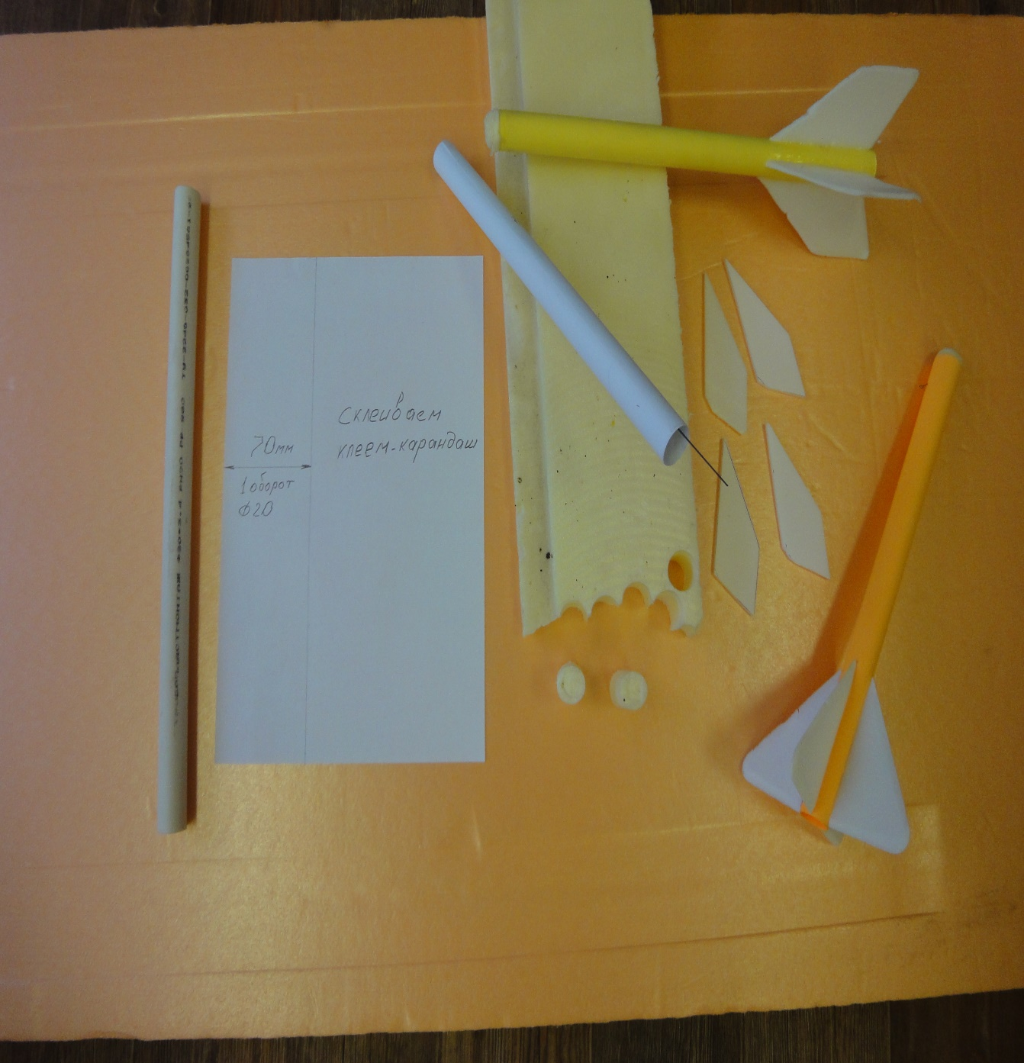

ФОТО 2
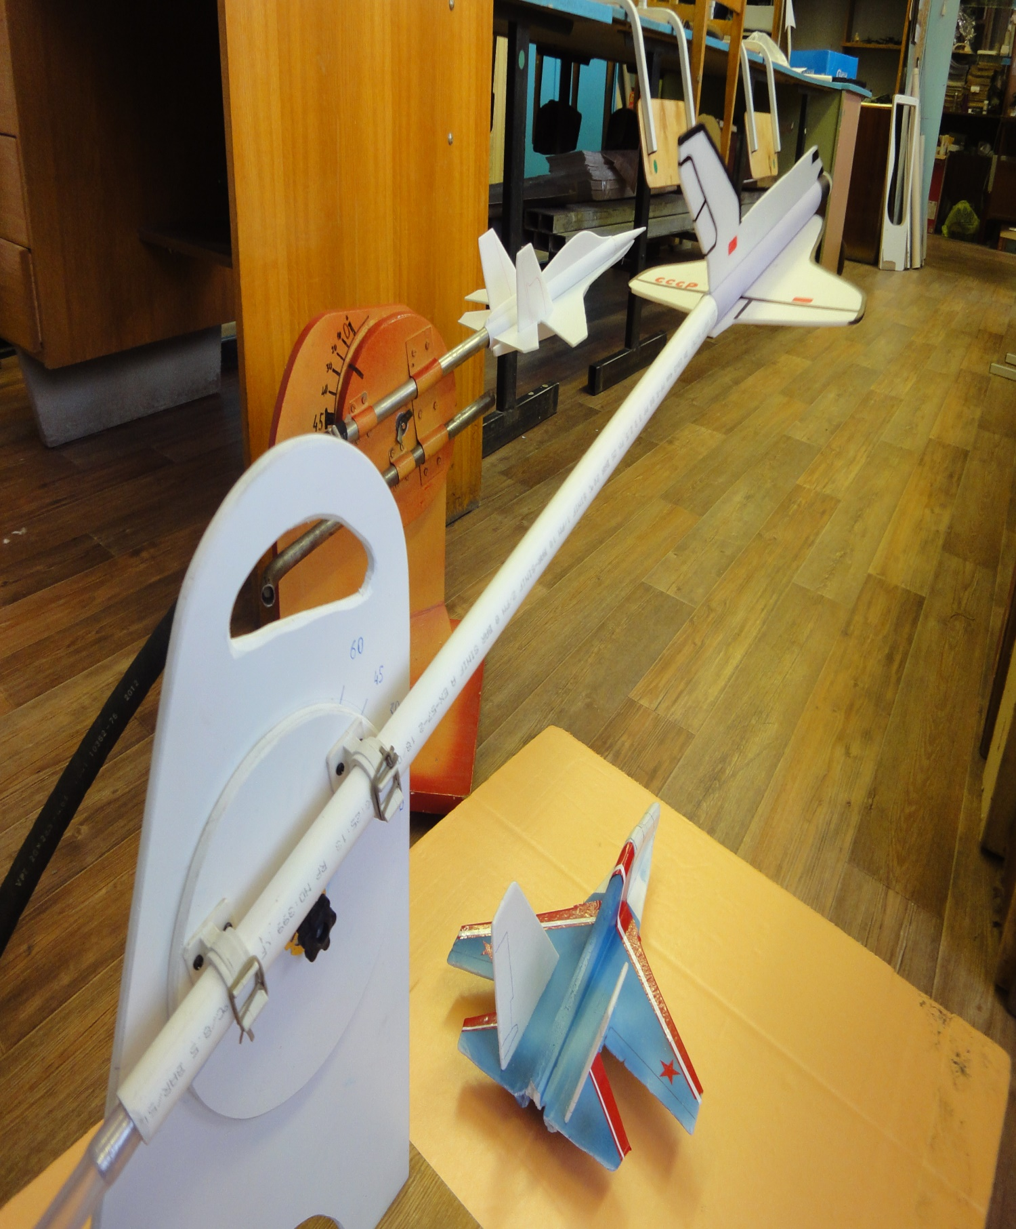

ФОТО 3
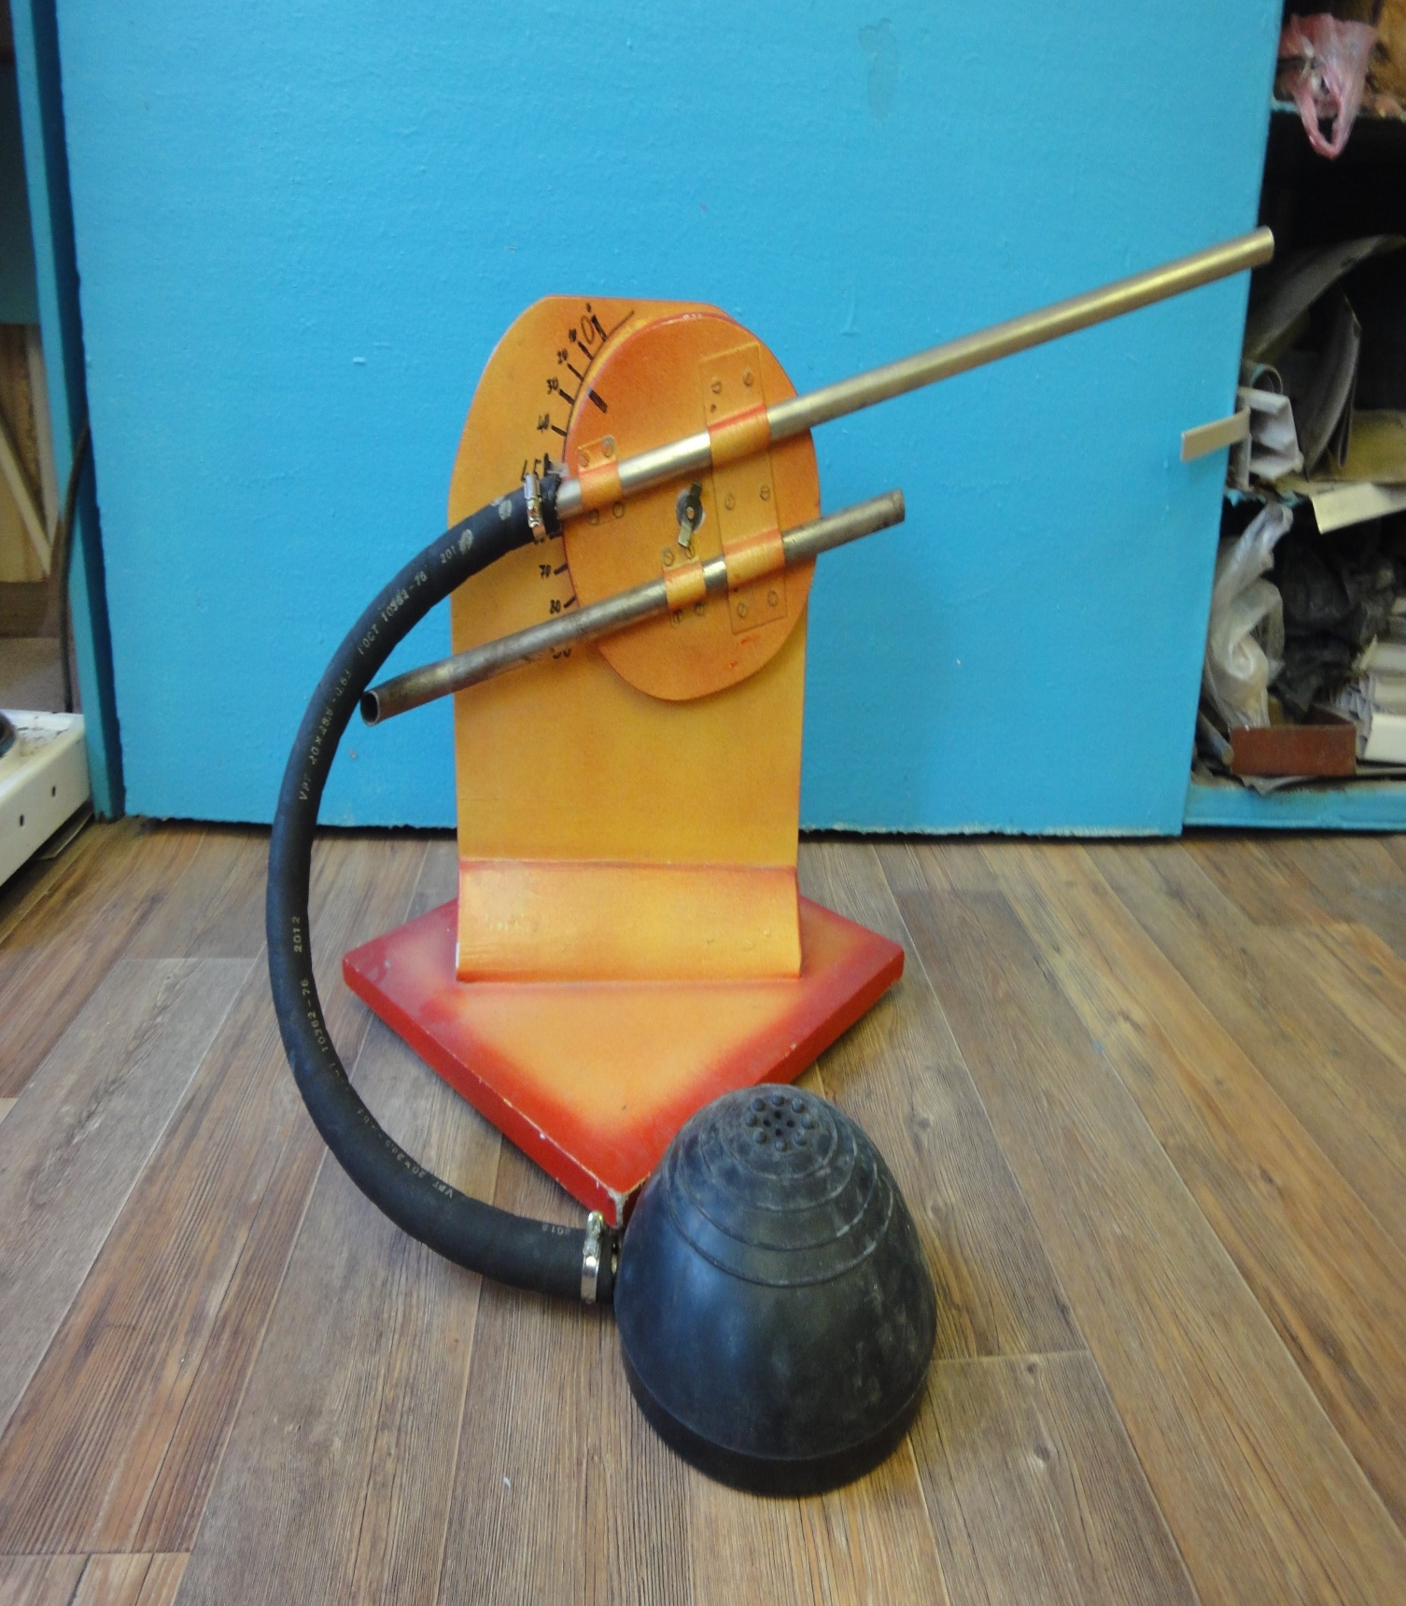

ФОТО 4

